

**Консультация для родителей**

**ПРАВИЛА ДОРОЖНОГО ДВИЖЕНИЯ**

**ДЛЯ ДОШКОЛЬНИКОВ**

«Красный человечек – стоим, зеленый человечек – идем». В большинстве семей с этой фразы родители начинают объяснять правила дорожного движения своим детям. На современных улицах количество автомобилей увеличивается с каждым днем, а соответственно, и число аварий. Поэтому сегодня этот вопрос стал еще более актуальным и острым. А значит, ребенок должен максимально эффективно для своего возраста усвоить правила дорожного движения для дошкольников. Первыми помощниками в этом выступают, конечно же, родители.

**Что же должен усвоить маленький человечек, чтобы у него** **сформировались навыки правильного поведения на улице?**

Сюда относится много факторов. Дети должны научиться понимать, кто является участником дорожного движения, какие бывают элементы дороги (дорога, проезжая часть, тротуар, пешеходный переход, обочина, перекресток). Очень хорошо, если малыши умеют различать виды транспортных средств (автобус, трамвай, троллейбус, легковой и грузовой автомобили, велосипед, мотоцикл). Также им необходимо рассказать про средства регулирования движения и цвета сигналов светофора. Маленькие пешеходы должны знать правила движения по тротуарам и обочинам и правила перехода проезжей части.

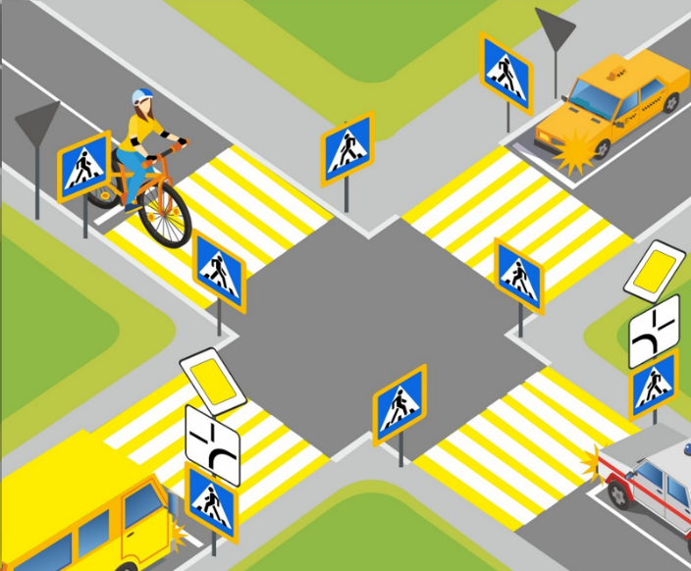  Немаловажным в процессе обучения правил дорожного движения для дошкольников является и изучение правил поведения, посадки и высадки в общественном транспорте. И главное, что дети должны запомнить и понять – это то, что они ни в коем случае не должны выходить на прогулку без взрослых.

  В случае, когда обучением занимаются родители ребёнка, оптимальным будет вариант ненавязчивых рассказов в процессе прогулок, наглядно используя дорожные ситуации. Ребенку нужно своими словами рассказывать о правилах дорожного движения и только в тех объемах, какие он способен усвоить.

Идя по улице с ребёнком, надо говорить с ним о видах транспортных средств, которые в этот момент находятся рядом, объяснять их особенности. Переходя улицу, нужно упоминать о том, как и где можно правильно переходить проезжую часть, вспомнить и том, как и где нельзя этого делать.

Очень важным моментом в обучении дошкольников правилам дорожного движения являются и развитие пространственного представления и представления о скорости движения. Ребенок должен научиться ориентироваться в пространстве, понимая такие понятия, как близко, далеко, слева, справа, сзади, по ходу движения.



Также ему необходимо правильно воспринимать и скорость движения, как транспорта, так и пешеходов: быстро, медленно, поворачивает, останавливается.

В процессе обучения очень важно не пугать ребенка улицей и транспортом. Ведь такой страх так же опасен для него, как беспечность или невнимательность. Нужно наоборот, развивать в нем внимание, собранность, ответственность, уверенность и осторожность. Очень эффективным методом обучения детей правилам дорожного движения является также чтение им стихов, загадок, детских книжек, посвященных безопасности движения.

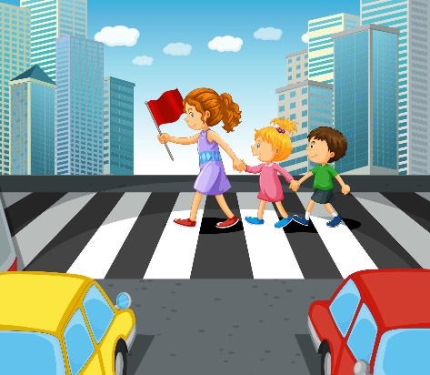Кто бы ни обучал детей правилам дорожного движения, будь то родители или педагоги дошкольных учебных заведений, **важно помнить, что самое большое влияние на формирование поведения ребенка на улице имеет соответствующее поведение взрослых**. Ведьмало просто прочитать, рассказать, научить ребенка, **нужно своим** **примером показать ему как нужно правильно вести себя на улице**. **Иначе всякое целенаправленное обучение теряет смысл.**

Там, где шумный перекресток,

Где машин не сосчитать,

Перейти не так уж просто,

Если правила не знать.

Пусть запомнят твердо дети:

Верно поступает тот,

Кто лишь при зеленом свете

Через улицу идет!

Н. Сорокин

**Родители запомните несколько основных правил!**

**1. При выходе из дома:**

 - сразу обратите внимание ребёнка на движение транспортных средств у подъезда и вместе посмотрите, не приближается ли к вам автомобиль, мотоцикл, мопед, велосипед;

 - если у подъезда стоят транспортные средства или растут деревья, закрывающие обзор, приостановите своё движение и оглянитесь – нет ли за препятствием опасности.

**2. При движении по тротуару:**

  - придерживайтесь правой стороны;

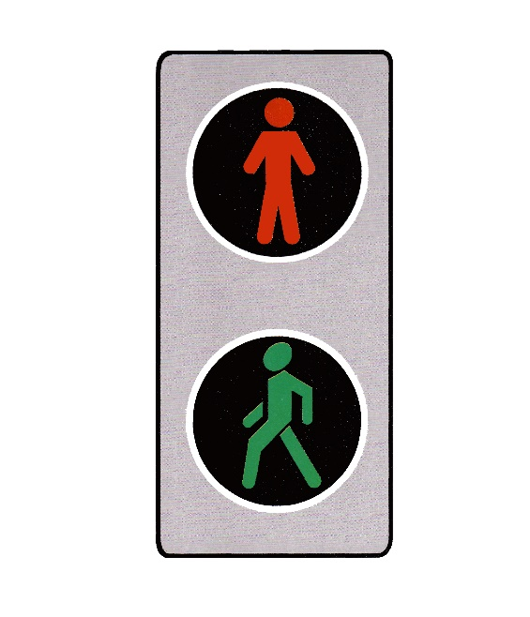 - не ведите ребёнка по краю тротуара: взрослый должен находиться со стороны проезжей части;

 - разъясните ребёнку, что забрасывание проезжей части камнями, стеклом и т. п., повреждение дорожных знаков, могут привести к несчастному случаю;

**3. Готовясь перейти дорогу:**

 - остановитесь или замедлите движение, осмотрите проезжую часть, привлеките ребёнка к наблюдению за обстановкой на дороге;

 - учите ребёнка различать приближающиеся транспортные средства;

 - учите ребёнка смотреть на дорогу не «краешком глаза», а поворачивая голову вправо и влево. У ребёнка должен быть выработан твёрдый



навык: прежде чем сделать первый шаг с тротуара, он неоднократно поворачивает голову и осматривает дорогу во всех направлениях. Это должно быть доведено до автоматизма;

 - не стойте с ребёнком на краю тротуара, так как при проезде транспортное средство может зацепить, сбить, наехать задними колёсами;

- не посылайте ребёнка переходить или перебегать дорогу впереди вас – этим вы обучаете его идти через дорогу, не глядя по сторонам.

**- *маленького ребёнка надо крепко держать за руку, быть готовым удержать при попытке вырваться – это типичная причина несчастных случаев;***

- учите детей не только внимательно смотреть на дорогу, но и прислушиваться к её шуму. Тот, кто прислушивается к дороге, более сосредоточен на наблюдении за ней.

**4. При переходе проезжей части:**

 - переходите дорогу только по пешеходным переходам или на перекрёстках по линии тротуаров или обочин, иначе ребёнок привыкнет переходить, где придётся;

 - не спешите, не бегите, переходите дорогу всегда размеренным шагом;

 - не торопитесь переходить дорогу, если на другой стороне вы увидели друзей, родственников, знакомых, нужный автобус. Не спешите и не бегите к ним, внушите ребёнку, что это опасно;

 - не начинайте переходить улицу, по которой редко проезжает транспорт, не посмотрев вокруг. Объясните ребёнку, что автомобили могут неожиданно выехать из переулка, из двора дома;

 - при переходе проезжей части по нерегулируемому пешеходному переходу в группе людей учите ребёнка внимательно следить за началом движения транспорта, а не за окружающими людьми, иначе он может привыкнуть при переходе, подражать поведению спутников, не наблюдающих за движением транспорта.

**При посадке и высадке из общественного транспорта:**

 - выходите впереди ребёнка, так как малыш может упасть, а ребёнок постарше может выбежать из-за стоящего транспорта на проезжую часть;

 - подходите для посадки к двери транспортного средства только после полной его остановки. Ребёнок, как и взрослый, может оступиться и попасть под колёса;

**Что должны и не должны делать сами родители при движении?**

 - не спешите, всегда переходите дорогу размеренным шагом;

 - выходя на проезжую часть, прекратите разговаривать – ребёнок должен привыкнуть, что при переходе дороги нужно сосредоточиться;

  - не переходите дорогу на красный или жёлтый сигнал светофора, переходить нужно только на зелёный – разрешающий сигнал светофора или регулировщика;

 - переходите дорогу только в местах, обозначенных дорожным знаком «Пешеходный переход»;

 - привлекайте ребёнка к участию в ваших наблюдениях за обстановкой на дороге: показывайте ему те машины, которые готовятся поворачивать, едут с большой скоростью и т. д.;

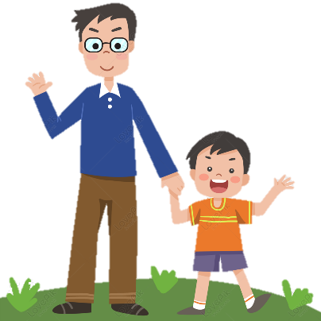 - не будьте агрессивны по отношению к другим участникам движения. Вместо этого объясните ребёнку конкретно, в чём их ошибка.